Синтез и характеризация цеолита со структурой MOR
Никифоров К.А., Гайнанов И.И.
Студент, 2 курс магистратуры
Университет ИТМО, Санкт-Петербург, Россия
E-mail: kanikiforov@itmo.ru
Для современной химической технологии остро стоит задача разработки эффективных сорбентов и носителей катализаторов, обеспечивающих высокую активность, селективность и стабильность при жёстких условиях эксплуатации. В соответствии с данными требованиями активно исследуются цеолиты обладающие упорядоченной микропористой структурой и выраженной кислотностью [1]. В настоящей работе рассматривается высокоэффективный гидротермальный синтез Na-морденита с использованием природного морденита в качестве затравки кристаллизации и его характеризация.
Реакционную смесь готовили путём растворения гидроксида натрия в воде с последующим введением источника кремния и алюмината натрия. Полученный гель выдерживали для старения, затем вводили затравку в виде природного морденита. Гель помещали в автоклавы и подвергали гидротермальной обработке. После синтеза твёрдую фазу отделяли, промывали дистиллированной водой до нейтрального pH и сушили при 60 °С. Синтезированные материалы охарактеризованы методами рентгеновской дифракции (РФА), сканирующей электронной микроскопии (СЭМ) и энергодисперсионного спектроскопического анализа (EDS). РФА показал формирование цеолита морденитового типа с высокой кристалличностью и отсутствием заметных примесей. СЭМ и EDS выявили регулярную морфологию кристаллов и равномерное распределение элементов в структуре, соответствующее целевому соотношению Si/Al.
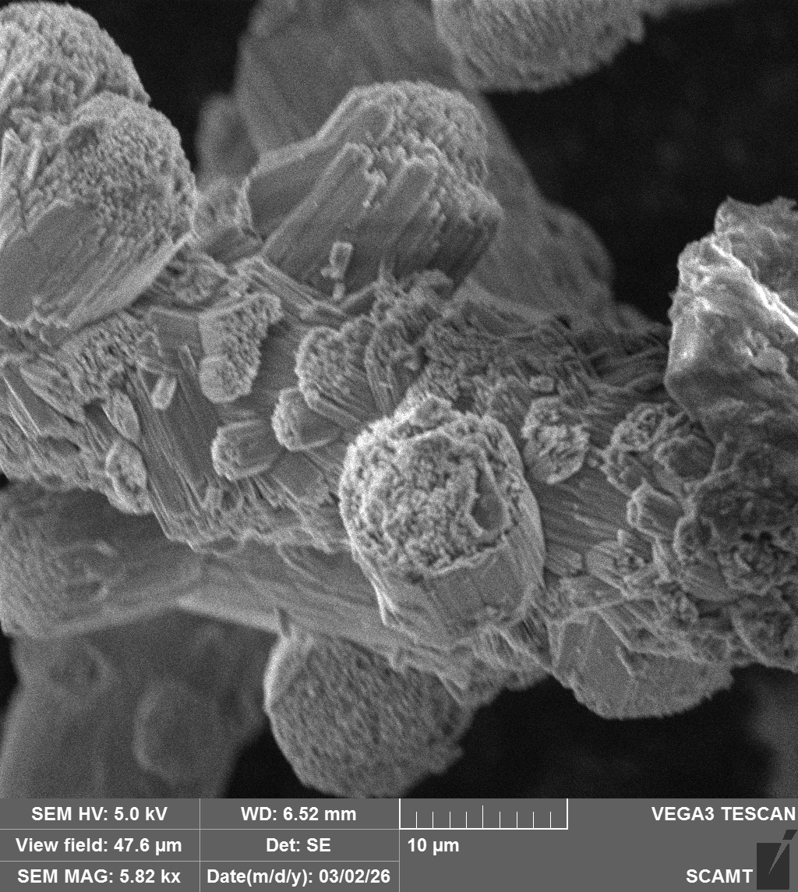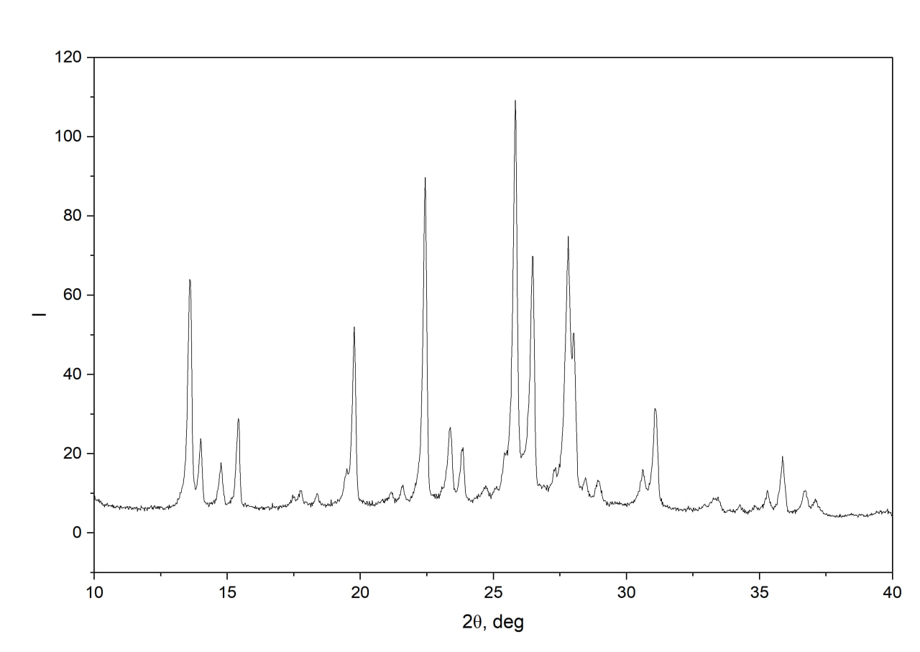
b
a
Рис. 1 (а) Микрофотография СЭМ образца с соотношением Si:Al = 10, (b) Спектр РФА синтезированного образца
Таким образом, была разработана эффективная методика затравочного гидротермального синтеза морденита с Si/Al 10–20, повышающая производительность процесса, выход целевой фазы и обеспечивающая высокую фазовую чистоту материала.
Работа выполнена при финансовой поддержке Университета ИТМО проект №425082
Литература
1. Gili M. B. Z., Conato M. T. Synthesis and characterization of mordenite-type zeolites with varying Si/Al ratio //Materials Research Express. – 2019. – Т. 6. – №. 1. – С. 015515.

